SREDNJA ŠKOLA VELA LUKA
Područje rada: Ekonomija, trgovina i poslovna administracija
Zanimanje: Ekonomist
Školska godina 2019./2020.

PACIFIČKI VATRENI PRSTEN
Završni rad

Mentorica: Učenica:
Danijela Lovričević, prof. Lucija Borovina

Vela Luka, svibanj 2020.
SADRŽAJ
UVOD
- PACIFIČKI VATRENI PRSTEN 2
- VULKANIZAM 3
  - VULKANI-POJAM I GRAĐA 4
  - VULKANOLOGIJA 5
  - PODJELA VULKANA PO MJESTU IZBIJANJA LAVE 5
  - PODJELA VULKANA PREMA SVOJSTVIMA 5
  - PODJELA VULKANA PO VRSTI ERUPCIJE 7
  - POSTVULKANSKE POJAVE 8
  - VULKANI U HRVATSKOJ 9
  - POSLJEDICE VULKANIZMA 9
  - JAPAN 10
- SEIZMIZAM 12
  - HIPOCENTAR I EPICENTAR 12
  - PODJELA POTRESA PO NAČINU NASTANKA 13
  - SKALE ZA MJERENJE JAČINE POTRESA 13
  - POTRESNI VALOVI 14
  - POSLJEDICE POTRESA 14
ZAKLJUČAK 16
LITERATURA 17

UVOD – PACIFIČKI VATRENI PRSTEN

Danas na svjetskom kopnu postoji više od 500 aktivnih vulkana. Oko 2/3 vulkana nalazi se na rubnim dijelovima Tihog oceana, pa to područje nazivamo Pacifički vatreni prsten. Najvećim se dijelom sastoji od niza otočnih lukova kao što je Aleuti, Kurili ili japanski otoci Ryu Kyu.
Pojas živih vulkanskih aktivnosti obuhvaća gotovo cijelu pacifičku tektonsku ploču. Uslijed tektonike ploča dolazi do subdukcije koje stvaraju slaba područja u litosferi koja pogoduju izlasku tekuće magme.
Subdukcija je proces uranjanja/tonjenja jedne litosferne ploče pod drugu.
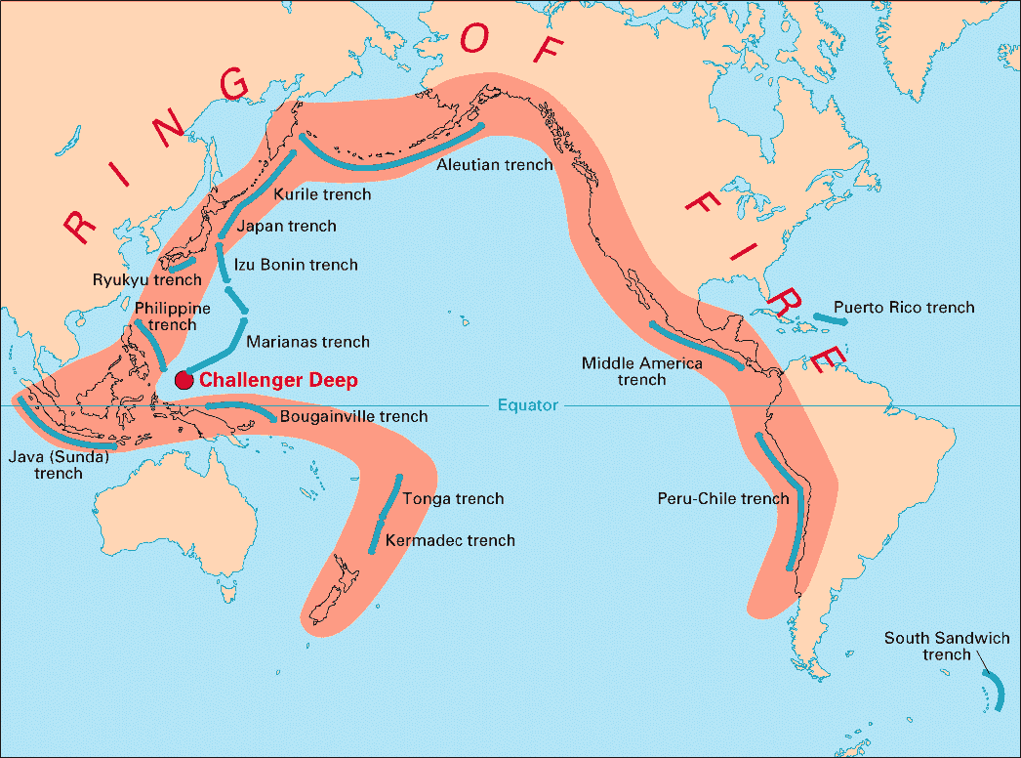
https://www.google.com/url?sa=i&url=https%3A%2F%2Fwww.nationalgeographic.org%2Farticle%2Fplate-tectonics-ring-fire%2F&psig=AOvVaw34fAaCsP5e1bH_08eyfnfa&ust=1588886671459000&source=images&cd=vfe&ved=0CAIQjRxqFwoTCJCb-Z-WoOkCFQAAAAAdAAAAABAD (PVP)
- VULKANIZAM
Vulkanizam predstavlja jedan od najznačajnijih geoloških procesa u stvaranju zemljine kore. Nijedno geografsko područje, bio to kontinent, ocean, planinski sistem ili platforma, nije stvorena bez sudjelovanja vulkanizma.
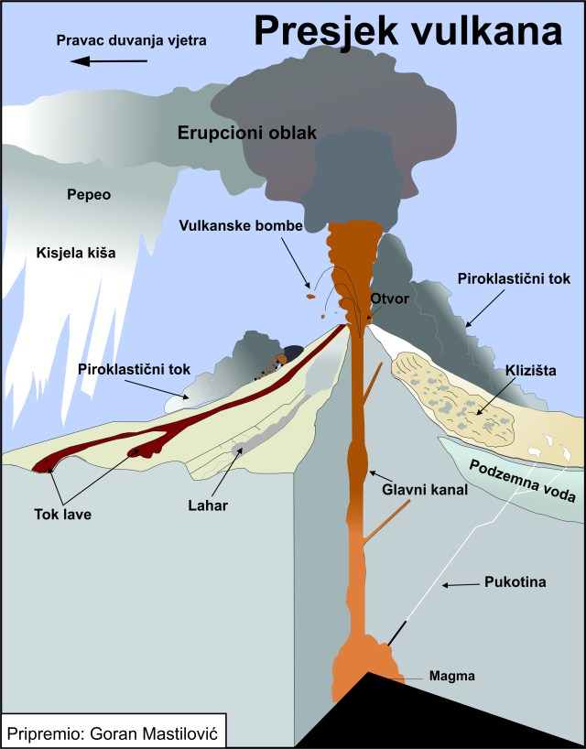
https://www.google.com/url?sa=i&url=https%3A%2F%2Fgeografijazasve.me%2F2018%2F01%2F21%2Fvulkani%2F&psig=AOvVaw3nNOmBadBBaWIVOucUsEe6&ust=1588886609156000&source=images&cd=vfe&ved=0CAIQjRxqFwoTCOiS64GWoOkCFQAAAAAdAAAAABAJ (građa vulkana)
Vulkanizam konvergentnih granica je vezan za procese subdukcije. Tokom subdukcije dolazi do podvlačenja oceanske ploče ispod druge oceanske ili kontinentalne ploče.ploča koja se podvlači dostiže određene dubine na kojima vlada temperatura koja je dovoljna za topljenje tog stijenskog materijala. Nakon topljenja stijena nastaje lava.
Vulkanizam divergentnih granica se odnosi na procese divergencije(razmicanje litosfernih ploča).
Vulkanizam vrućih točaka je vezan za unutrašnjost litosfernih ploča. Podrijetlo i karakteristike ni do danas nisu do kraja objašnjene i smatraju se fenomenima. Najpoznatiji primjer ovakvog tipa su Havaji.

  - VULKANI-POJAM I GRAĐA
Vulkani su mjesta i reljefni oblici na Zemljinoj površini dubokim kanalima povezani s magmom. Magma koja izbija na Zemljinu površinu naziva se lava. Tijekom erupcije(prodor lave kroz kanal) vulkanski se materijal gomila oko otvora, oblikujući vulkansku kupu. Otvor na njenom vrhu naziva se krater.
Vulkani stvaraju značajne prirodne nepogode. U prošlosti, pa tako i sadašnjosti poznate su mnoge katastrofe izazvane aktivnošću vulkana. Arheolozi čak vezuju vulkane uz propast kritske i mikenske civilizacije.
Vulkani mogu mirovati nekoliko stotina godina, a mogu se i pojaviti na mjestu gdje ih nikada nije bilo. Erupcija može trajati od nekoliko sati do nekoliko mjeseci, kada je zamjenjuje novi period mirovanja.
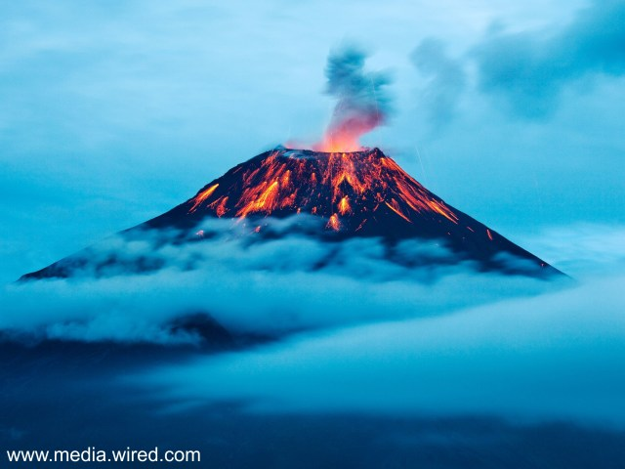
https://www.google.com/url?sa=i&url=https%3A%2F%2Fwww.index.hr%2Fclanak.aspx%3Fid%3D2092560&psig=AOvVaw0Llf8OoTUIIbDF4Vcc5ZJz&ust=1588886460968000&source=images&cd=vfe&ved=0CAIQjRxqFwoTCNj0sruVoOkCFQAAAAAdAAAAABAD (vulkan)

  - VULKANOLOGIJA
Vulkanologija je znanost koja se bavi sustavnim proučavanjem vulkana. Ujedno je i grana geologije. Jedan od glavnih ciljeva je proučavanje mehanizma vulkanskih erupcija i njihovo potencijalno predviđanje. Djeluju u državnim opservatorijima. Opservatorij je znanstvena ustanova u kojoj se motre prirodne pojave.

  - PODJELA VULKANA PO MJESTU IZBIJANJA LAVE
. Lava može izbijati na površinu na dva načina:
Izlijevanjem- magma izbija polagano zbog čega nastaju bazaltni pokrovi(SAD, poluotok Dekan, Kamčatka, Island)
Erupcijom-eksplozivno, nastaje zbog velike količine nakupljenih plinova i vodene pare
Osim lave, iz vulkana može izbijati i piroklastični materijal. To su vulkanske bombe(veći komadi lave koji prilikom hlađenja dobivaju vretenast oblik), vulkanski blokovi(zdrobljeni piroklastični materijal koji može biti težak nekoliko tisuća tona), vulkanski tuf(vulkanski pepeo pomiješan s vodom) te lapili(užareno kemenje).

  - PODJELA VULKANA PREMA SVOJSTVIMA
Stratovulkani ili kompozitivni su vulkani koji nastaju izmjenjivanjem izljeva lave i pepela. Nastaju stotinama tisuća godina kroz višestruke erupcije i to su neki od najpoznatijih ali i najopasnijih planina na svijetu. Kompozitivni vulkani su povezani s više odvodnih sustava koji ulaze duboko unutar zemlje. Stratovulkani mogu biti i do nekoliko tisuća metara visoki i uzrokovali su jedna od najrazornijih erupcija povijesti. Za primjer bih uzela vulkan Sveta Helena čija je erupcija razorila stotine domova.
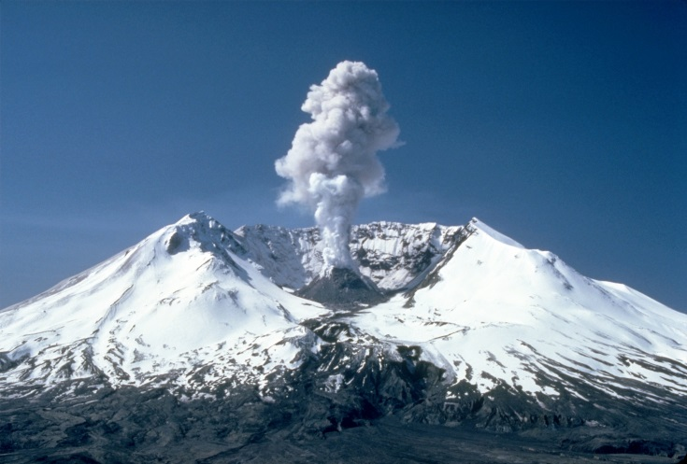
https://www.google.com/url?sa=i&url=https%3A%2F%2Fhr.wikipedia.org%2Fwiki%2FMount_Saint_Helens&psig=AOvVaw3cSOjtuqB__Mvgerh6SKCc&ust=1588886394524000&source=images&cd=vfe&ved=0CAIQjRxqFwoTCJDg8Z2VoOkCFQAAAAAdAAAAABAD (Sveta Helena)

Druga vrsta su vulkani u obliku štita. Taj oblik dobivaju zbog izbijanja lave. Vrlo su visoki i široki, izgledaju kao štitovi iz zraka po čemu su i dobili ime. Lava koja se izlijeva je tanka pa može putovati niz plitke padine vulkana. Nastaju polako, kroz stotine erupcija koje stvaraju mnoge slojeve. Lava uzastopno izlazi iz otvora, klizi niz padine i čini vulkan većim. Ovi vulkani vrlo rijetko uzrokuju katastrofalne eksplozije. Najveći ovakav vulkan je Olympus Mons na Marsu. Visok je 27 km te se prostire na 550 km površine.
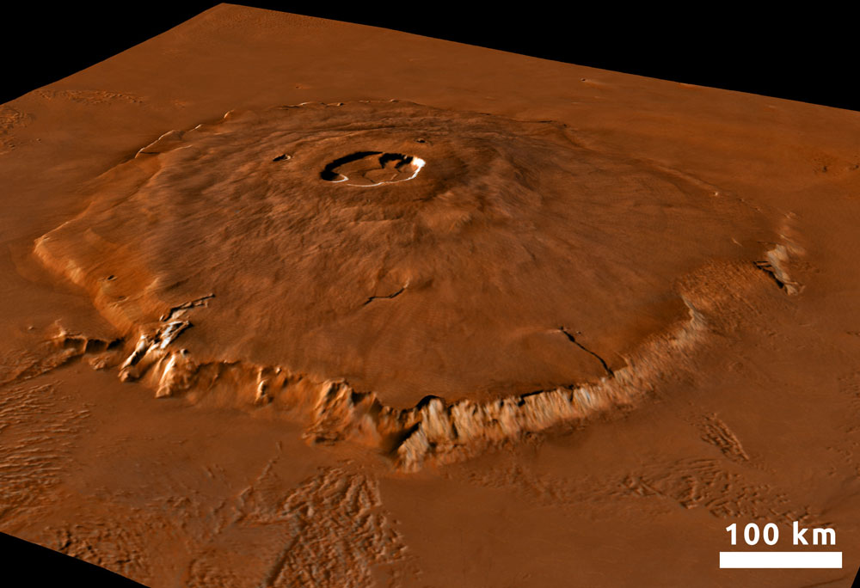
https://www.google.com/url?sa=i&url=https%3A%2F%2Fwww.quora.com%2FWhat-would-it-be-like-to-climb-Olympus-Mons&psig=AOvVaw0DitgL3mNggJT0FdpUsWvA&ust=1588886350184000&source=images&cd=vfe&ved=0CAIQjRxqFwoTCPjQlIeVoOkCFQAAAAAdAAAAABAD (Olympus Mons)

Treća vrsta su supervulkani. To su veliki vulkani koji imaju veliku razornu moć i utjecaj na okolinu(npr. Yellowstone Caldera).
Postoje i podvodni vulkani koji nerijetko stvaraju nove otoke(npr. Havaji).
  - PODJELA VULKANA PO VRSTI ERUPCIJE
Postoje tri glavna tipa erupcije. Najpoznatije su magmatske erupcije koje stvara dekompresija gasa u magmi koja je tjera naprijed. Freatomagmatske erupcije izaziva suprotan proces, tj. kompresija gasa unutar magme. Posljednji i glavni tip erupcije su freatičke koje izaziva pregrijanje pare uslijed dodira magme s vodom. Unutar ovih tipova postoje i pod-tipovi. Najjača ultraplinijska erupcija, zatim slijedi plinijska i najslabije su havajske i pomorske erupcije. Važno mjerilo snage erupcije je indeks vulkanske eksplozivnosti.
Prema radu sadašnjih vulkana sve erupcije se mogu grupirati u šest osnovnih tipova:
- Strombolski tip se odlikuje ritmičkim kretanjem lave u krateru i obnavljanjem erupcija.
- Vulkanološki tip se odlikuje jakim erupcijama koje na površinu izbacuju ogromne količine vulkanskog materijala.
- Havajski tip se odlikuje mirnim erupcijama.
- Vezuvski tip se odlikuje naizmjeničnim izlivima lave i eksplozijama koje daju raskomadani vulkanski materijal, stvarajući na taj način složeni tip vulkanske kupe.
- Pelaški tip se odlikuje snažnom eksplozijom i pojavom užarenih oblaka pare.
- Banjdajsanski tip se odlikuje izuzetno razornim erupcijama, bez pojave lave.

  - POSTVULKANSKE POJAVE
To su pojave koje označavaju završnu fazu vulkanske aktivnosti. Među njima treba izdvojiti fumarole. To su mjesta gdje na površini Zemlje izbijaju pare i gasovi, kao znak prisustva vulkanskih ognjišta u nižim dijelovima. U vidu kemijskog sastava dijele se na solfatare i mofete. Solfatari su mjesta na kojima iz pukotina izbija sumpor. Mofete su mjesta gdje iz pukotina izbija hladnija ugljena kiselina, čija je temperstura niža od 100 stupnjeva.
Sufioni su mjesta gdje izbija vodena para udružena s metalom, ugljenom i sumpornom kiselinom. Od drugih, postvulkanskih pojava, se razlikuju po tome što gasove izbacuju visoko.
Termalni izvori su izvori koji imaju temperaturu višu od srednje godišnje temperature zraka određenog mjesta. Vode su obično bogate mineralnim tvarima pa se koriste kao lječilišta.
Gejziri su poseban tip vrelih izvora, koji u periodima izbacuju količine vrele vode i par. Javljaju se tamo gdje je vulkanska aktivnost prestala, ali i u blizini aktivnih vulkana. Najpoznatiji su gejziri na Islandu, Yellowston nacionalnom parku u SAD (100 gejzira i 3.400 termalnih izvora, na površini od oko 8.000 km²), Novom Zelandu i Kamčatki. Visina izbacivanja vode je različita. Najveću visinu dosegao je gejzir Vajmantuna na Novom Zelandu. Za vrijeme jedne erupcije dostigao je visinu od 457 m i masu izbačene vode 800 tona.
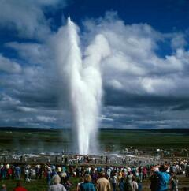
https://www.znanje.org/i/i21/01iv08/01iv0801m/vulkan_9.jpg (erupcija gejzira)

  - VULKANI U HRVATSKOJ
U Hrvatskoj danas nema aktivnih vulkana, ali ima tragova ugaslih vulkana u dva pojasa. U panonskom prostoru vulkani su bili aktivni u paleozoiku, a danas su vidljivi po eruptivnim stijenama slavonskog gorja, Moslovačke gore, Zrinske gore, Medvednice i Macelja. Među njima se ističe Psunj, čiji je prastari vulkanski stožac još uvijek dobro očuvan. Drugi pojas obuhvaća mezozojske vulkane Jadrana, koji su bili aktivni prije alpske orogeneze i izdizanja Dinarida. To su vulkanski otoci Jabuka i Brusnik, zapadni dio Visa-Komiža. U Hrvatskom zagorju na području Kameni vrh-Gaveznica nalazi se sačuvani fosilni vulkan. Nastao je prije 22 miljuna godina, a danas je zaštićen kao geološki spomenik prirode.
  - POSLJEDICE VULKANIZMA
Najviše žrtava odnose oblaci vrelih plinova i užarenog pepela pri eksplozivnim erupcijama. Izazivaju i druge negativne posljedice kao što su cunamiji, promjena klime propast ljetine i glad. U novije vrijeme oblaci vulkanskog pepela ometaju i zračni promet, no vulkanski su krajevi vrlo gusto naseljeni. Jedna desetina čovječanstva živi u blizini aktivnih vulkana. Vulkansko tlo je vrlo plodno, sadrži puno minerala donesenih erupcijama iz Zemljine unutrašnjosti. Uz ugasle vulkane česta su nalazišta dijamanata i zlata. Vulkanski pejzaži privlače i brojne turiste. U mnogim se državama koristi geotermalna energija, za potrebe grijanja i dobivanje električne energije.

  - JAPAN
Japan je pacifička otočna zemlja smještena na krajnjem dijelu istočne Azije zbog čega i nosi naziv Zemlja Izlazećeg Sunca. Otočje je dio Pacifičkog vatrenog prstena i tu se dodiruju četiri velike litosferne ploče: Euroazijska, Filipinska, Pacifička i Sjevernoamerička. Ti dodiri ploča prouzroče više od 1 500 potresa na godinu. Simbol zemlje su i vulkani. Japan ima 108 aktivnih i više od 140 ugaslih vulkana. Najpoznatiji je Fudži koji se nalazi u blizini glavnog grada Tokija. Naziva se još „Sveto brdo“ koje sa svojih 3776 metara dominira Japanom. Zaštićeni je dio nacionalnog parka Fudži-Hakone-Izu i najposjećenije odredište domaćih turista.
Prema legendi vulkan Fudži izdigao se tijekom jedne noći 286.godine, a geološki je dokazano da je vulkan puno stariji nego što legenda tvrdi. Posljednje erupcije zabilježene su od 24.studenog 1707.godine do 22.siječnja 1708. Fudži je od davnina sveto mjesto kojem na godinu hodočasti više tisuća ljudi.

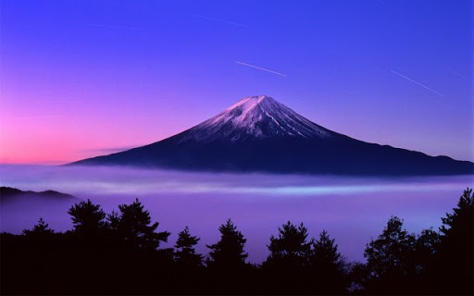
https://www.google.com/url?sa=i&url=https%3A%2F%2Fbs.wikipedia.org%2Fwiki%2FFud%25C5%25BEi&psig=AOvVaw1TCyFtey_hNFosVNIlwz_A&ust=1588886176100000&source=images&cd=vfe&ved=0CAIQjRxqFwoTCLDdyb-UoOkCFQAAAAAdAAAAABAD (vulkan Fudži)

- SEIZMIZAM
Potresi su iznenadna kratkotrajna podrhtavanja tla, uzrokovana pokretima u Zemljinoj kori. Iako traju kratko, u prosjeku nekoliko desetaka sekundi do par minuta, predstavljaju najopasnije prirodne pojave koje se još uvijek ne mogu uspješno predvidjeti.
Znanost koja proučava potrese naziva se seizmologija(od grč.seismos-potres), a sve pojave povezane s njima nazivaju se seizmizam.
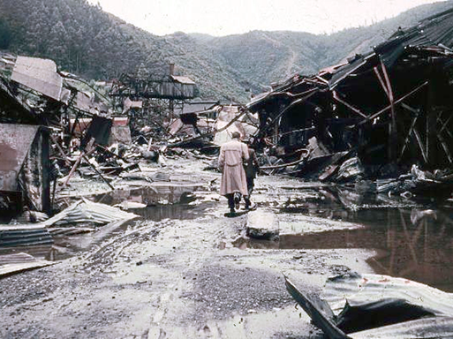
https://www.google.com/url?sa=i&url=https%3A%2F%2Fwww.24sata.hr%2Fnews%2Fnajjaci-ikad-potres-jacine-9-5-richtera-odnio-je-6000-zivota-475138&psig=AOvVaw2iucbE971KZFxT1wNNjJXy&ust=1588886100382000&source=images&cd=vfe&ved=0CAIQjRxqFwoTCMDj946UoOkCFQAAAAAdAAAAABAD (potres)

  - HIPOCENTAR I EPICENTAR
Mjesto nastanka potresa u Zemljinoj kori naziva se hipocentar. Može se podijeliti u tri kategorije: plitki, srednji i duboki. Epicentar je mjesto na Zemljinoj površini na kojem se potres najviše osjeti i gdje napravi najveću štetu.

  - PODJELA POTRESA PO NAČINU POSTANKA
Urušni potresi(3% svih potresa) zahvaćaju manja područja, a nastaju u plićim dijelovima Zemljine kore zbog urušavanja podzemnih šupljina.
Vulkanski potresi(7% svih potresa) prate eksplozivne erupcije i prostorno su ograničeni.
Tektonski potresi(90% svih potresa) najopasniji su i najčešći. Nastaju na granicama litosfernih ploča i mogu zahvatiti golema područja.
Osim navedenih prirodnih uzroka, potrese mogu izazvati i ljudi punjenjem umjetnih jezera i podzemnim atomskim eksplozijama.

  - SKALE ZA MJERENJE JAČINE POTRESA
Za određivanje jačine potresa koriste se mnoge ljestvice, a najpoznatije su Mercalli-Cancani-Siebergova koja je uvedena 1912.godine, i Richertova skala definirana 1935.g.
MCS ljestvicom, od I do XII stupnjeva, izražava se intenzitet potresa u epicentru tj. opisuje rušilačko djelovanje potresa, s obzirom na njihov utjecaj na tlo i građevine. Štete ovise i o čvrstoći stijena, vrsti tla, gustoći naseljenosti područja koje je pogođeno potresom te o načinu gradnje.
Richterova ljestvica mjeri magnitudu, odnosno količinu energije oslobođene u hipocentru.
Za potrebe građevinstva nastala je Europska makroseizmička ljestvica koja je danas glavna u Europi.

  - POTRESNI VALOVI
Grafički prikaz potresnih valova naziva se seizmogram. Razlikujemo nekoliko vrsta potresnih valova:
P(primarni): dubinski longitudinalni valovi najbrži su jer čestice titraju u smjeru rasprostiranja vala, a izazivaju stezanje i rastezanje vala.
S(sekundarni):dubinski transverzalni valovi malo su sporiji jer čestice titraju okomito na smjer širenja vala. Ustanovljeno je da zaobilaze Zemljinu jezgru. Po zakašnjenju S-valova iza P-valova određuje se lokacija epicentra.
L:površinski valovi šire se iz epicentra po površini zbog čega su najsporiji, ali jako razorni. Pojačavaju učinak P-valova i S-valova.
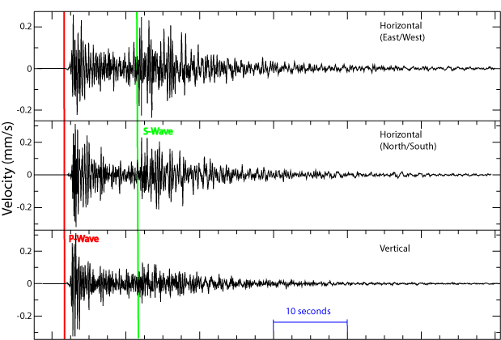
https://www.google.com/url?sa=i&url=https%3A%2F%2Fhr.wikipedia.org%2Fwiki%2FSeizmi%25C4%258Dki_val&psig=AOvVaw1R4GaJK_kfPhoNdVb8Ts8C&ust=1588885969421000&source=images&cd=vfe&ved=0CAIQjRxqFwoTCLjXrtCToOkCFQAAAAAdAAAAABAD (seizmički val)

  - POSLJEDICE POTRESA
Svakog dana dogodi se oko 8 000 potresa. Većina ih se ne osjeti, nego ih registriraju samo seizmografi. Jači potresi izazivaju požare, poplave, teška oštećenja i rušenje građevina, stvaraju pukotine u Zemlji, pokreću razorne morske valove-cunamije, a što je najgore odnose brojne ljudske živote. Nakon glavnog potresa često slijedi nekoliko slabijih, jer se stijene prilagođavaju novom položaju. Takvi naknadni potresi ugrožavaju spasilačke službe. Nasreću, snažni se potresi događaju rijetko. Neka seizmička vrlo aktivna područja imaju vrlo razvijen sustav upozorenja(Japan). Za smanjenje posljedica potresa te organiziranje mjera zaštite i evakulacije, važno je poznavanje seizmičko-geoloških obilježja prostora, način gradnje te edukacija stanovništva.

Evakuacija bolnice u Petrovoj
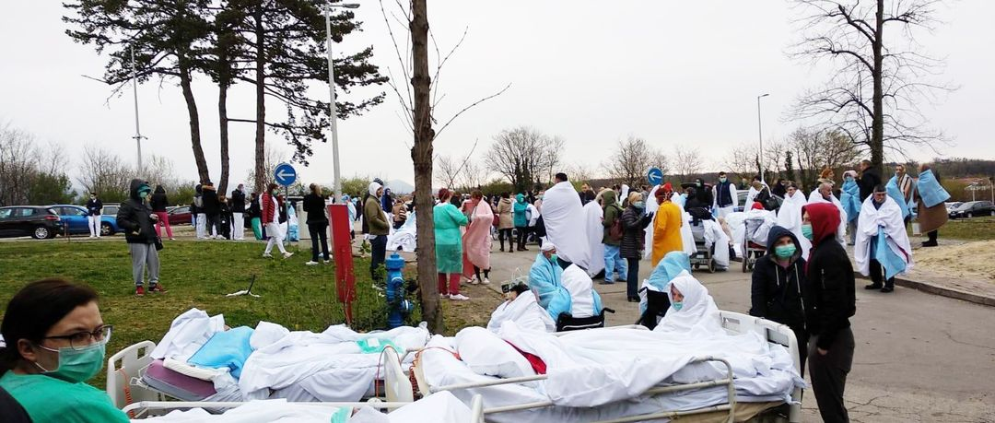 https://www.google.com/url?sa=i&url=https%3A%2F%2Fwww.jutarnji.hr%2Fvijesti%2Fhrvatska%2Fevakuacija-bolnice-u-petrovoj%2F10120864%2F&psig=AOvVaw3G1rCmws9hCu81w7UmQOs8&ust=1588886050076000&source=images&cd=vfe&ved=0CAIQjRxqFwoTCJCatvaToOkCFQAAAAAdAAAAABAD (evakuacija bolnice u Petrovoj)

ZAKLJUČAK
Suvremeni endogeni procesi se pojavljuju svakodnevno u današnje vrijeme. Potresi oslobađaju veliku količinu energije, a za posljedicu imaju oblikovanje reljefa u obliku potresa i vulkanizma. Majka priroda stvorila je mnogo neobičnih, lijepih , ali strašnih pojava, a jedna od takvih svakako su vulkani. Svaki ima svoju priču koja je strašna, tajanstvena i fascinantna. Znanstvenici imaju teoriju da su baš vulkani bili ti koji su izbacivali vodu i tako ju doveli na površinu Zemlje. Kadgod čujemo riječ vulkan povezujemo s katastrofama, ali oni zapravo drže neku ravnotežu na zemlji. Legenda kaže da kad eruptira izbacuje sve zlo koje se nakuplja u svijetu. Iako potresi i vulkani pripadaju najrazornijim prirodnim pojavama, istodobno su i veliki stvaratelji i poticaji za gradnju. Mnoga naselja i gradovi doživjeli su katastrofe, no ostali su očuvani do danas i svjedoče tome. Tehnologija napreduje, ljudi se obrazuju u sve boljim uvjetima no jedna stvar je sigurna. Nikad nećemo razumjeti um Zemlje, neke tajne nam nikad neće otkriti.

